HISTORIEN OM BUDDHA

Buddha hette från början Siddharta Gautama och han levde från 560 år f. Kr. till 480 f. Kr. i Indien. Nu är han en stor religiös ledare och innan han dog, uppförde han de 4 tecken, som är läropunkten om allt lidande, obeständigt och utan själ.
Från början var Siddharta en prins, som skulle ta över sin faders makt när han blev äldre. Men när han var ett spädbarn, spådde några spåmän över honom. De sa han antingen skulle få härska över Indien som kung, eller skulle leva sitt liv i askes, och sedan bli en stor religiös ledare. Siddhartas far kungen, ville att han skulle ta över efter honom när han dog, så kungen ordnade så att Siddhartas liv skulle bli så enkelt som möjligt och så att han aldrig skulle börja fundera på att gå i askes. Han lät honom bara umgås med unga och glada människor och lät inga problem komma nära honom.
Siddharta gifte sig med en kvinna vid namn Yashondara och med henne fick han en son. En dag lämnade prinsen sin skyddande hemmiljö och besökte en park. Där såg han en gamling vid ett hörn av parken, vid det andra en sjukling, vid det tredje ett lik och vid det fjärde en askes. Prinsen började då fundera på vad som var meningen med livet. Varför vi skulle lida och dö? En dag såg han en man som dragit sig undan från det vanliga livet, en eremit. Mannen satt och mediterade över livets mening, iklädd en gul kåpa. Han började själv fundera på om eremitlivet skulle hjälpa honom att få svar på sina funderingar kring livets mening. Den natten lämnade han slottet. Han bestämde han sig för ett liv i föraktelse och från umgänge med sin familj. Han tog avsked av dem mitt i natten, kysste dem farväl och lämnade dem. Han bestämde sig för att inte återvända förrän han löst livets gåta.
Han sökte upp duktiga hinduiska gurus, lärare. När han ansåg att han lärt sig allt de kunde lära honom blev han asket. Han fastade hårt, ibland åt han bara ett enda riskorn på en hel dag. Men inte ens asketismen hjälpte honom att finna svaret. Då började han istället ägna sig åt intensiv meditation. En kväll satt han i djup meditation under ett fikonträd vi stranden till en flod. Han kände att han var nära att hitta sanningen. Där satt han sedan i fyra dagar i sträck och till slut upptäckte han att han blivit den upplyste, Buddha. Då var han 35 år gammal. I den återstående delen av sitt liv ägnade han sig åt att vandra omkring och undervisa om sanningen han funnit. När Buddha var 80 år gammal åt han en giftig svamp som ledde till att han dog. Då gick han in i nirvana, utslocknandet.

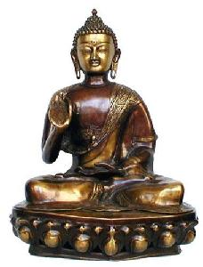

DE FYRA ÄDLA SANNINGARNA

1 ALLT ÄR LIDANDE
Buddha menar att den oro, ångest och plåga som en människa kan känna. Hela tillvaron är lidande:
Att födas och dö är lidande, oro för framtiden, sjukdom, olycka och bekymmer och smärta är lidande. Varför det är så, ger Buddha svar på i den andra sanningen.

2 LIDANDETS ORSAK
Den egentliga orsaken till allt lidande är vår livstörst, menar Buddha. Livstörsten gör att vi envist håller fast vid levet som så snabbt försvinner. Vi strävar också efter att skaffa oss en massa ägodelar, dom vi egentligen aldrig har varken nytta eller glädje av. Att sträva efter något som är så föränderligt och som så snabbt tar slut som livet, måste leda till olycka och lidande. När Buddha förstod detta, började han känna ett stort medlidande med allt som är skapat.

3 DEN ÄDLA SANNINGEN
Men lidandet kan upphöra, menar Buddha. Det sker när människan har kommit till insikt, när hon fått verklig kunskap om livets mening och vad som är orsaken till lidandet.

4 VÄGEN BORT FRÅN LIDANDET
Inom Buddhismen finns något som kallas den åttafaldiga vägen. Om man följer den, man få lidandet att upphöra. Den åttafaldiga vägen brukar beskrivas som åtta plikter som människan bör uppfylla. Man kan också se den som åtta vägvisare till friheten.
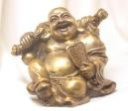

MINA EGNA TANKAR….
Buddhismens huvudtanke handlar om ”vad som är meningen med livet”. Jag tycker att det är bra att människan får tänka på det. Det är ett oerhört svårt och stort ämne, men jag tror inte att livet handlar om att allt är lidande. Om vi nu har blivit skapade är nog inte meningen att vi ska lida, utan tvärt om. Oro, sjukdomar och lidande är bara en liten del av vad livet hör till. Om Buddhismen hade haft motsatt tro, att t ex. livet ska vara behagligt eller att människan ska må bra då tror jag att man hade fått en annan insikt i livet. Jag är själv inte religiös och jag kan inte förstå hur vissa människor kan lägga ner nästintill hela sitt liv för att försöka nå frälsning och så vidare. Jag tror att man ska försöka leva livet enkelt och försöka må så bra som möjligt.

DEN ÅTTAFALDIGA VÄGEN = PLIKTER SOM MÄNNISKAN BÖR FÖLJA

1 RÄTT FÖRSTÅELSE
Man ska försöka förstå läran om
Buddha, och kunna de fyra ädla
sanningarna, så att man sedan kan
söka sig till den åttafaldiga vägen.

2 RÄTT TAL
Man ska kunna hålla sig till sanningen,
inte prata strunt och ljuga som skadar
andra människor.

3 RÄTT BESLUT
Människan ska välja goda ting,
och få rätt inställning till livet.

4 RÄTT HANDLANDE
Man ska göra det bra för andra
människor genom sina handlingar.
Man ska inte stjäla, döda eller
skada någon.

5 RÄTT LIV
Man ska leva på ett sådant sätt
att man inte skadar andra. Man
ska genom att tänka ha kunskap att
komma fram till sanningen.

6 RÄTT STRÄVAN
Man ska utveckla sig själv, göra
saker som är gott och fint och på
så sätt göra livet lättare för andra.

7 RÄTT UPPMÄRKSAMHET
Man ska inte ha onda eller fientliga tankar
och känslor för andra människor som
lätt kan leda in på felaktiga vägar.
Man ska lyssna och tänka på
sina egna tankar och känslor

8 RÄTT KONCENTRATION
Man ska lägga ner mycket tid på att meditera.
Så att man genom den kan komma fram till
livet och tillvaron.

MINA EGNA TANKAR….
Jag hade nog till en viss del kunnat leva efter dessa plikter och vissa hoppas jag att jag redan följer. Plikten om att tänka på sina handlingar och göra livet lättare för andra tyckte jag om extra mycket. Att vara omtänksam är viktigt för alla och det hade varit bra om alla lade ner mer energi på det. Om alla människor hade följt dessa plikter hade nog världen varit bättre. Plikterna 3, 4, 5 och 6 är de som jag personligen tycker bäst om. De handlar alla om att man ska tänka på hur man själv beter sig och visa andra människor respekt.
Det bästa med buddhismen är att det inte är någon som tvingar någon att tänka på ett särskilt sätt. Alla har i stort sett en egen vilja, som de får följa om de vill. Buddha menar ju bara att man ”bör” följa dessa regler. I många andra religioner är folk tvingade att tro precis som prästerna säger, men i Buddhismen är de bara rådda till att göra det. På så sätt tror jag att folk funderar mer på hur de själva tror att livets mening går ut på. Buddhismen har riktliner, linjer som folk bör följa. Tex. i hinduismen, kristendomen eller judendomen är det redan bestämt vad folk ska tro och inte ska tro på. Buddhister mediterar sig fram till sin sanning och på så sätt hittar de en egen väg till nirvana. Vi i kristendomen är lärda att allt som står i bibeln är det vi ska tro på, men inte tänka själva.
Jag kan på något vis jämföra deras tro på lidandet, så som vi ska känna synd och skam över oss om vi gjort något dumt. Buddhisterna vill bli av med sitt lidande, men vi blir bestraffade med det.

MUNKAR

Att alla pojkar i Sydostasien lever i kloster i ca tre månader är en vanlig tradition. Pojkarna är omkring
8-14 år när de går i kloster för att leva som noviser. Då får de håret avrakat och de måste bära en brandgul munkdräkt. När de sedan kommer ut ur klostret anses de färdiga för vuxenlivet.
Boendet och läran i klostren är gratis. Munkarna och eleverna går ut på sin ”tiggarrunda” när de ska äta. Då går de med en skål genom staden och tigger mat. Det anses fint och ädelt att skänka mat till munkar, därför skänker många människor dem mat. Om föräldrarna inte längre vill eller har möjlighet att ta hand om sina söner brukar de skicka dem till kloster så att de kan bli munkar.
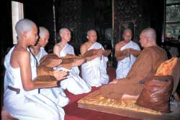
De som bor i kloster tillhör inriktningen Thervada, som också kallas för den lilla vagnen. Inom Thervada tillhör bara dem som följer alla Buddhas regler och plikter ordentligt. De är inom församlingen, och många anser att det bara är människorna som är med i Thervada som kan nå nirvana. Den andra inriktningen är Mahayana, som kallas den stora vagnen. I Mahayana finns flest människor. Det är de som inte är lika trofasta med religionen, utan bara är med på vissa gudstjänster och som följer de flesta plikter. Inom Mahayana tror man att man kan förbättra sin karma genom att bara genom att leva ett bra liv, även utan att vara munk.
Vissa lever bara 2 veckor i kloster, andra några månader och vissa flera år. Det finns också de som stannar där hela sitt liv för att finna meningen med livet. De som bestämmer sig för att stanna där får avlägga de 227 klosterreglerna. De fem vanligaste är:

Jag lovar att inte döda

Jag lovar att inte stjäla

Jag lovar att inte missbruka sexualiteten

Jag lovar att inte ljuga

Jag lovar att avhålla mig från alkohol, eftersom den orsakar skada och gör mig omdömeslös

Dessa regler följer även de buddhister som inte är munkar. Under kortare tid kan man även lova att följa tre regler till:

Jag lovar att inte äta på felaktiga tider

Jag lovar att avstå från dans, sång och musik och från att använda parfym

Jag lovar att avstå från att sova i bekväma sängar

De tre sista reglerna tycker jag är konstiga. Jag förstår inte riktigt varför de inte kan få unna sig att göra något roligt eller bra, istället för att gå runt i livet och se allt som om det är lidande. Det jag funderar på mest är varför det inte finns några viktigare regler som borde prioriterats före dessa?

Munkarna är duktiga på den buddhistiska läran och de sjunger och läser på pali, det heliga språket, som står skriven i de buddhistiska skrifterna. En av de svåraste reglerna är att man inte får äta efter klockan 12 på dagen. Om de som bor i klostren är jättehungriga får de inte äta, för om de bryter mot reglerna åker de ut därifrån.
ORD

arhat – vägen till lidandets upphörande
Asket – att frivilligt försaka sig något för att förstärka själen
bodhisattva – någon som blivit upplyst, men avstått från nirvana
bodhiträd – ett fikonträd, som Buddha satt vid när han blev upplyst
Buddha – den upplyste
dagoba - innehåller en relik från Buddha eller någon annan upplyst
Dalai Lama – Tibets härskare i exil. En mästare som är oändligt vis
de tre juvelerna – ungefär som trosbekännelsen
dharma - plikten
hinayana – annat namn för theravada
karma – det du sår i detta liv får du skörda i nästa
lama – en upplyst i Tibet
mahayana – den andra stora riktningen inom Buddhismen. Den stora vagnen
mandala - en symbol som används till meditation
nirvana - utslocknandet
pagod – ett hus
pirit – en ceremoni som betyder skydd eller säkerhet. Pirit tar all kraft från den onde
puja – religiösa helgdagar. Det finns fyra st. varje månad. Den viktigaste är fullmånedagen
sangha – församling som ska föra läran vidare
stupa – en plats för reliker
thervanda – en av de två inriktningarna inom buddhismen. De närmast troende. ”lilla vagnen”
versak – högtid då Buddhas födelse, upplysning och död firas
zen – buddhistisk inriktning i Japan

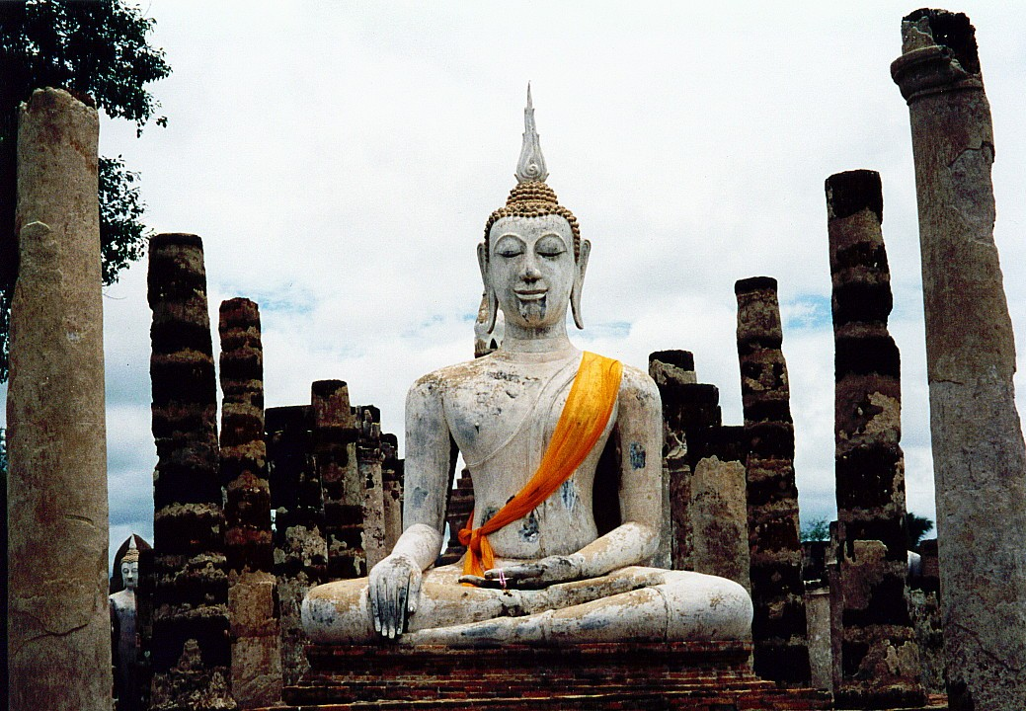

HINDUISMEN OCH BUDDHISMEN

Hinduismen och buddhismen är både ganska lika och olika. Buddhismen är mer modern än vad hinduismen är. Hinduismen har inte ändrat sig på flera tusen år, men buddhismen är uppkommen senare.
Det finns många saker som de båda religionerna har gemensamt, till exempel karma, återfödelse och livets mål. Livets mål är för båda att gå i nirvana, att slippa återfödas. Båda tror att det man gör i detta livet, straffas man för i nästa och vise versa. Det är deras förklaring till varför vissa har det dåligt och andra bättre.
Jag tror att eftersom de tror så, så tycker de att det är rätt åt folk som har det dåligt och därför vill de inte hjälpa dem. Om de inte hade sett ner på fattiga med flera, genom att tro att de har gjort något dåligt i sitt förra liv och är värda att leva så som de gör, hade det kanske sett lite annorlunda ut i deras länder.
Det som gör den största skillnaden mellan religionerna är att hinduerna tror på en stor gud, och många små. I deras religion är det Brahman som är den store skaparen, medan buddhisterna inte tror på att det finns någon gud. De tror en viss del på att de finns några få gudar som hjälper till i det vardagliga livet, men ingen av dem har stor betydelse. De som bestämmer mest om religionen i hinduismen är prästerna. De har mest makt i samhället och de kan ändra och bestämma lite som de själva vill. Men i buddhismen är det människorna själva som får skaffa sig en egen uppfattning, och de får bestämma själva på vilket sätt de vill tro på.

BUDDHISMEN
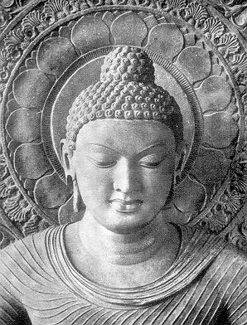

Innehållsförteckning:

Historien om Buddha s. 1

De fyra ädla sanningarna s. 2

Den åttafaldiga vägen s. 3

Munkar s. 4

Ord s. 5

Skillnaden mellan hinduismen
och buddhismen s. 6

SO arbete
Maria Eliasson
9b
11 april 2005

